《我爱我家》教学设计
○教学目标：
- 感悟亲情、尊敬亲人，养成热爱家庭的情感和对家庭的责任感。
- 养成爱思考、爱探究的兴趣和习惯。
- 培养口语交际的能力，做到有条理、有中心地说话。
- 围绕一事一物写一篇作文，具体生动，融入真情实感。
○课时：二课时
○活动设想
本次综合性学习的三项活动都是围绕“我爱我家”这一主题而展开的。其中“爱”是每项活动的感情“伏线”，“家”是活动的环境和感情的“载体”。但这三项活动的内容和方式又有所不同，大体可分为两类：第一类是“老照片的故事”和“我家的一件珍品”，这两项活动都是由“物”而生发开去——由物及事，由事及情；第二类是“妈妈的唠叨”，这项活动是由事及理，由理入情。教师在课堂上应以激发学生自己思考、体会为主。
这些活动主要是在家庭中展开，所以，教师应引导学生多与家长沟通，这便于活动的顺利有效地开展。
这次活动的目的之一是让学生写实事，写小事（物），写真人。学生写作的困难往往是缺少素材或不会积累素材，因此作文时有些同学要么搜肠刮肚、东拼西凑，要么仿写范文、编织故事，使文章显得干巴巴的，缺乏真情实感。本次活动指导将以此为突破口，交给学生搜集素材的方法，提倡说真话、抒真情。另据课程标准的写作评价建议，让学生对作文进行自评、互评，并在此基础上由学生推选代表讲评自选范文。教师仅在各阶段进行指导和最终进行评价。
○教学准备
访谈指导（准备时间：一周）
①选择“老照片的故事”和“我家的一件珍品”的同学，应在作文前与父母聊一聊相应的话题。可以和父母一起翻翻旧相册，听他们讲讲照片后面的故事；可以找一找家中的某一件你感兴趣的物品，向父母打听一下它的来历。
②无论选择哪一项活动，在与父母交谈时都应该事先拟好访谈提纲。内容包括：向父母介绍本次语文活动的内容和访谈的目的；你需要得到父母哪些方面的帮助；了解家庭故事发生过程中遇到的实际问题(如询问故事发生的时间、地点、经过，故事涉及到哪些人，等等)。
③尊重长辈，文明礼貌，避免争吵。与父母交流自己的内心感受。
④做好访谈记录。

○教学活动过程
一、导入
课前播放满文军的歌曲《牵心》，理解亲情可歌。家庭是一个人成长的摇篮，浓浓的亲情不只在作者笔下，更萦绕在每一位同学身边。
学生回顾本单元课文《风筝》、《散步》、《诗两首》和《〈世说新语〉两则》等，理解亲情是人间最真挚而美好的感情之一。家庭是一个人成长的摇篮，浓浓的亲情不只在作者笔下，更萦绕在每一位同学身边。
出示一些照片
20世纪40年代的儿童节：不放假 不跳舞 游戏也很少.jpg
20世纪50年代的儿童节：学习好 守纪律 系上红领巾.jpg
20世纪60年代的儿童节 穿新衣 拍照片 全家都过节（一）.jpg
20世纪60年代的儿童节 穿新衣 拍照片 全家都过节(二).jpg
20世纪80年代的儿童节：畅快吃 开心玩 还有领导来慰问(一).jpg
20世纪80年代的儿童节：畅快吃 开心玩 还有领导来慰问(二).jpg
天真加甜蜜 影响一代人的《儿童时代》.jpg
难忘师生情缘.jpg
像妈妈一样.jpg
母爱如花.jpg
最忆慈母情.jpg
王慧林最骄傲的一刻.jpg
出示幻灯：浓浓亲情，动人心弦。亲情是人间真挚而美好的感情，描写亲情的诗文往往最能打动人。
二、创设情境，评讲例文。（课前将例文《我的家》(照片)打印成稿发给学生，屏幕出示文章内容。）
- 讨论交流读后最感人最动情的语句或情节，研讨感人动情的原因。(学生讨论发言，各抒己见。)
- 教师小结：可见 “说真话，抒真情”是文章的灵魂。
- 出示幻灯：“说真话，抒真情”是文章的灵魂。
三、学生写作
将同学们采访来的故事最动情的地方描叙下来，字数200左右。（播放轻音乐《午后的旅行》）
四、分组评点交流
- 同桌间共同交流写作感受及互评。
- 四人一小组共同评点交流谈写作感受，各大组挑选出一篇参加全班交流。
- 推荐参加全班交流。（选文不一定要最好的，可以选择大众化的，更有针对性；或者选择质量较差的，善意的指出问题并提出修改建议，让每一位同学都能从中受益。）
五、作文推荐展示，学生评点优缺
1、自己对作文事件作简要评价
2、学生评点优缺
- 教师进行过程评价（评价过程要注意说话的礼节等指导）
- 小结：展示学生的习作
写作·范文点评·写自己最熟悉、最动情的东西·我爱我家 刘扬.txt
写作·范文点评·写自己最熟悉、最动情的东西·我爱我家 郑玉涛.txt
那一次，我真的哭了.txt
老照片的故事 刘晓盼.txt
老照片的故事杨春花.txt
六、小结：
我们的生活充满了亲情，我们应该成为一个感情丰富的人，懂得真、善、美，富有真情的人。今天，我们一起欣赏《一封家书》希望同学们找到真情的感觉。（播放歌曲，幻灯打出歌词）
七、课外拓展训练（写下可歌亲情，再一次播放歌曲《牵心》）
- 留在我记忆深处
- _________的故事（指物）
- 妈妈的爱
4、世上还有爸爸好
5、一张照片
6、一件珍品
7、外婆的故事
……

附：写作要求
- 学会围绕中心选择自己最熟悉、最动情的材料，写实感，抒真情。
- 继续培养记叙的能力。
训练重点：写自己最熟悉、最动情的东西。
写作准备：
一、写文章要写自己最熟悉的东西
最熟悉的东西就是你亲身经历过的，或是你目睹过的。是熟悉的人，你深知他（她）的个性特点，行为习惯；是熟悉的事，你了解它的来龙去脉，是是非非。写作文时，涉及的是自己平时熟悉、关心的东西，就会有兴趣写，就会觉得有话可说，有内容可写，而且也容易写出自己的切身体会和感受。这时候，你的文思如泉，滔滔不绝，你会沉浸在创作的快感中。
作文如做人，贵在真诚。如果文中说的是假话，那只会令读者生厌生恨。细节的真实来源于对生活的体验，有了生活的体验写起来自然就会得心应手，左右逢源。可见，写自己熟悉的东西非常重要。
二、写文章要写自己最动情的东西
文章不是无情物，它是客观现实生活与作者主观情感相结合的统一体。文学创作冲动的内在动因是情感冲动。梁启超说：“用情感来激发人，好像磁力吸铁一般，有多大分量的磁，便吸多大分量的铁，丝毫容不得躲闪。所以情感这样东西，可以说是一种催眠术，是人类一切动作的原动力。”作为人类精神产品的文学作品要以美感人，以情动人，就要把自己的真情实感表露出来。大凡一篇为人称道的好文章，往往渗透着作者真挚浓厚的感情。很多人写作，主要是心灵受到了某种情感的冲击，例如：遭遇到突如其来的打击，或痛失亲朋挚友，或盼来了苦苦期待的成功，或得到了最渴望的回报，愤怒、悲伤、喜悦、激动等感情自然就会流于笔端。像这样“情动于中而形于言”的文章，才会产生震撼读者心灵的力量。
文学打动人的力量就在情感。文学是以情感人的，无情就不足以感人。黄宗羲说：“情者，可以贯金石动鬼神。”狄德罗说：“没有情感这个品质，任何笔调都不能打动人心。”可见，情感对于写作的重要性。因此，我们作文的时候，应该尽量挖掘、捕捉这样动情的一瞬间。例如：朱自清与父亲相处，共同经历的事不胜枚举，但他在《背影》中只选取车站送别这一幕场景来写，着力刻画父亲臃肿蹒跚的身体攀过月台去买橘子的背影，就是这个特定环境中的背影，触动了作者心中的情感，作者的情感如溃堤之洪水，产生了强劲的冲击力，对读者产生强大的震撼力和感染力。
熟悉的东西，是我们写作时大脑里的库存，光把它拿出来是不够的，写作还有作者主观情感的参与，它是一种个性化的精神劳动。因此我们不仅要写最熟悉的东西，而且要写那些打动过我们心灵的东西。心灵，只要经历过颠簸与震荡才能成熟；文章只有渗透着泪与笑才会获得真的生命。

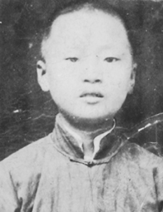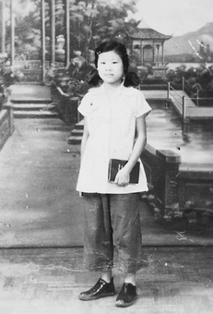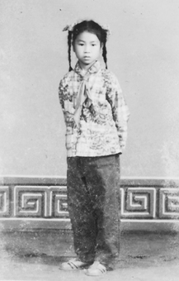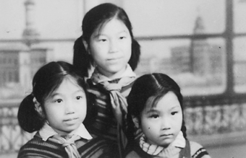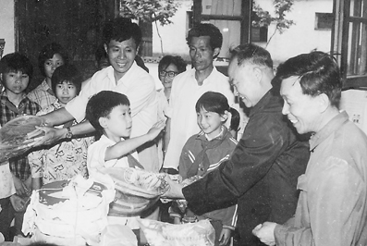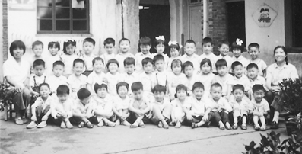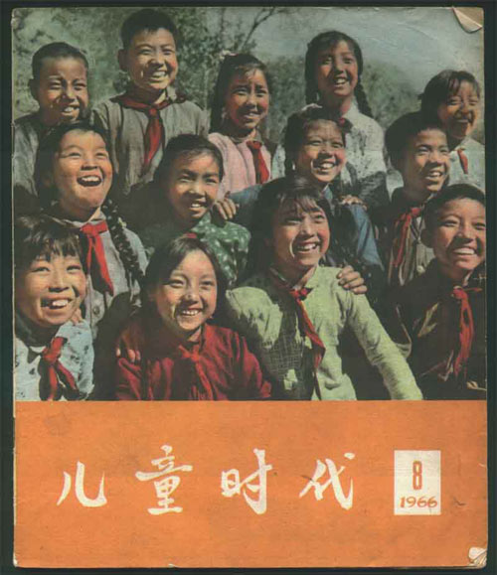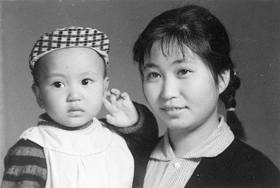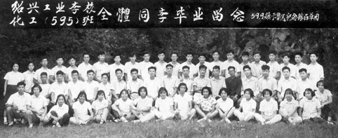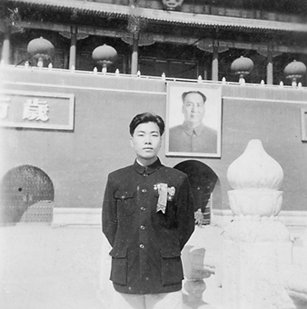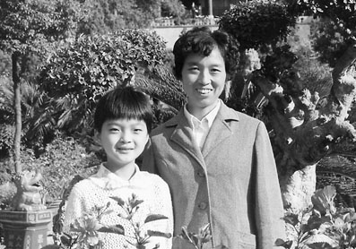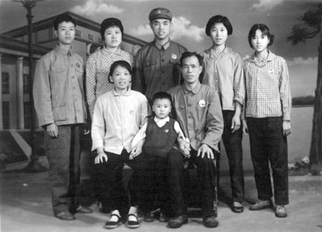
老照片的故事 刘晓盼

这是我与姑姑断绝母女亲情的那一刻拍下的。

小时候我从姑姑家长大，那里有亲爱的爷爷奶奶，邻居家有可爱的小姐姐有慈祥的“爸爸妈妈”，有哥哥姐姐……在那时我是一个“快乐的小天使”。

天有不测风云，在我两岁的时候，我妈妈突然改变了主意，向姑姑要回我，在那时，爷爷奶奶哭了，“爸爸妈妈”哭了，邻居家的小姐姐也哭了，我哭了，就连一向不同情我的老天爷也哭了—那天下起了雨。
但我妈妈似乎并不同情这一切，它还是要回了我，从此，我姑姑成了一个泪人，也就是从那时起，我变了，变成了一个脾气暴躁的女孩。

妈妈要回我后的几天（也就是一个星期）后，我姑姑再次来到我家，对我妈妈说：“他爷爷奶奶想她了，让我把她接回去住几天吧。”妈妈没有同意，也许是因为他怕再次失去我吧！
当我们吃饭时，姑姑偷偷地把我抱到了自行车上向家中驶去，在路上，我说：“妈快走，俺娘追上来了。”这使姑姑哭笑不得。
但不到几分钟，我妈妈赶了上来……
妈妈，你为何把我要回，你为何去伤害一个好好家庭呢？
我好向往以前的生活。
（点评：作者描写了自己小时候一段难以割舍的亲情，感情真挚，语句通畅。若开头先介绍一下老照片的内容会更好些。 刘海波） （出处：中学语文资源站）

老照片的故事

这是一张老照片，对我来说是极遥远的故事，但它却保存着我对父亲深深的依念之情。“逝水共吞声，任伤情泪雨成顷，浩浩亲恩难报答，终天常抢恨，虽遗像春花供养，蔼蔼庭训不复闻。”

那是七年前的一天，快过年了，父亲买了我们姐妹的新衣服后说：“你们几姊妹穿上新衣服照张相吧。”也许是天意，三妹从没见过那照相机的闪光，怕得哭起来了，说什么也不肯照。父亲没了法子，只好抱着她照。这样，本不照相的父亲也照进去了。谁知这张相片却成了父亲留给我们几姊妹的永别之照。
父亲生前对我慈爱倍至，我对父亲也有着深深的眷恋之情。

秋天的雨夜，母亲在朦胧的煤油灯下补衣服，我和父亲在“打架”。我总是打不赢高大的父亲，于是我灵机一动，假装被打痛，哭了。父亲见状，赶紧过来哄我，我趁势“反攻”，打他个“仰朝天”。母亲笑了，父亲笑了，我也忍俊不禁了。那年我5岁，该上学了。父母忙于农活，只好将我送到相隔10里路的外婆家读书。我和父亲见面的日子就屈指可数了。

有一天我们正在吃晚饭，父亲突然从漆黑的夜里走出，让我惊诧不己。“这娃娃，见了爸爸怎么不叫呢？”父亲一见面就笑着问我。但我却难以启口。吃完晚饭，父亲问我很多很多的问题，我只用“嗯”“哦”等来答应着，其余的都由外婆帮我答了。整整一个晚上我都未叫一声“爸爸”。第二天早晨，父亲早早地起身了，家里还有许多农活在等着他呢。我听到父亲的起广西壮族自治区声，也急急忙忙的起广西壮族自治区。我是怕父亲走了。果真不出我的所料，父亲走了。看着他消失在晨雾中的身影，我急向追出了门外，一声不响地跟在父亲的身后，一直来到了人头攒动的集市上。赶集的人很多，父亲走得是那样的快，眼看父亲就要消失在人群中，我急得哭喊着：“爸爸，等我呀！”父亲听到哭喊声，回头一看，惊呆了。他问：“你怎么到这里来了？”我没有吱声，只是哭泣着。父亲把我送到了外婆家，交待给大舅妈后就走了。

谁知，这竟是我与父亲相见的最后一面，这一声也是我最后一次叫“爸爸”。每次想到这，我的泪水不禁夺眶而出，我恨自己，恨自己当初为什么不多叫几声呢？因为从那时起，我再也没有“爸爸”叫了！

那甜蜜的日子过去了，它将化着我内心无尽的哀思，伴随我度过生命的每个晨昏。记忆中的父亲总是很忙，很少有休息的时候。可是为了我们几姊妹都能读上书，他忙得高兴，忙得甘心情愿。“树欲静而风不让，子欲报而亲不在”。人天相隔，骨肉分离，“爸爸啊，您在哪里？”我抚着老照片无语问苍天。

在此感谢那些热心助学的人们，感谢各位志愿者的辛勤劳动！

李春波-一封家书

亲爱的爸爸妈妈
你们好吗
现在工作很忙吧
身体好吗
我现在广州挺好的
爸爸妈妈不要太牵挂
虽然我很少写信
其实我很想家
爸爸每天都上班吗
管得不严就不要去了
干了一辈子革命工作
也该歇歇了
我买了一件毛衣给妈妈
别舍不得穿上吧
以前儿子不太听话
现在懂事他长大了
“谁言寸草心，报得三春晖”，
当我们想起远在家乡的亲人时，
想起爸爸苍老的大手，
想起妈妈慈祥的目光时，
我们是否应该向他们去一封家书？
哥哥姐姐常回来吧
替我问候他们吧
有什么活儿就让他们干
自己孩子有什么客气的
爸爸妈妈多保重身体
不要让儿子放心不下
今年春节我一定回来
好了先写到这吧
此致敬礼
此致那个敬礼
一九九三年十月十八号
谢谢

写作·范文点评·写自己最熟悉、最动情的东西·我爱我家

我家很小，只有三十几平米。爸爸妈妈都是科研人员，生活并不富裕。正因为如此，我家很俭朴，没有华丽的地板，也没有精美的家具，但却干净、温馨。

家小，所以一进门便是饭厅。一张小方桌总是那样一尘不染，妈妈又特意在上面摆放了一瓶绢花，令人赏心悦目。桌角是一摞报纸，那是爸爸多年的习惯，吃饭的时候总是报不离手。妈妈虽然对爸爸说不利于健康，但爸爸却总是趁妈妈不留心时就乐呵呵地打开了报纸。

剩下两个房间，大房间是爸爸妈妈的，兼做客厅，小房间是我的。家具不多，除了电视机、收音机、沙发、床、写字台之外，就只剩三个书柜了。这些书柜可是我家的宝贝，爸爸妈妈房间里有两个，我房间里有一个。爸爸妈妈书柜里放的都是专业书，我看不懂，我书柜里的书可就有趣多了：天文、历史、小说，当然少不了学习辅导书。爸爸妈妈教我如何给书分类、摆放、贴标签，所以我的书虽多，却很整齐。

我小时候和奶奶生活在一起，五年级时才回到爸爸妈妈的身边。记得那天中午，我一走到楼下，就听见妈妈兴冲冲地喊我：“快上来看你的房间。”我迫不及待地跑上楼，只见爸爸妈妈满头大汗，各种东西堆放在小饭厅里，乱七八糟的。妈妈见我愣在那儿，忙拉起我的手说：“你的房间在里面呢。”说着，就拉我走进了现在我住的房间。这儿过去是爸爸妈妈住的，现在只剩下一张整洁的单人床、一个书柜、一张写字台了。东西不多也不新。妈妈在我的床头摆了个大娃娃，爸爸在我的写字台前写了一个条幅：无限风光在险峰。窗台上摆放了一盆爸爸妈妈精心挑选来的月季。那时，正是月季花开的时节，房间内香极了。我高兴得直拍手跳，爸爸妈妈在一旁也似乎忘记了一上午的疲劳，舒心地笑了起来。

我占了父母的房间，他们怎么办呢？于是，我又来到外面的客厅，只见十二平方米左右的房间里电视、沙发、书柜、茶几、双人床挤在一起，一张桌子横在房间中央。从那以后，这片巴掌大的地方就成了爸爸妈妈晚上工作的场所。他们两个人挤在一张桌子上看书，却总是乐呵呵地说：“不挤，看书累了还能聊天呢。”
这就是我的家，不大，也很简朴，但谁说它不可爱呢？我爱我家。 （刘扬）

简评:文章从空间意义上的家这个角度着笔，由饭厅写到两个房间，由对两个房间的概括介绍，写到“我”从奶奶家回来后，两个房间的变化，由此反映家的简朴和温馨。这温馨来自浓浓的亲情和一家人乐观向上的精神风貌，并由简朴的衬托，更显可贵而动人。“我爱我家”的题意得到别开生面而又充分的发挥。

那一次，我真的哭了

“你是男孩子，还是女孩子？”爸爸妈妈曾这么问我。唉！也难怪，谁让我那次真的哭了呢？
夏天到了，学校安排了午休时间，我当然要高高兴兴地睡一觉了。我跟爸爸、妈妈说好了，两点半准时叫我。果然，每天两点半我准时被叫醒，而醒来后总是看到桌子上放着凉凉的绿豆粥，我心里很是感谢父母。
一天中午，我怎么也睡不着觉，就起来了，我悄悄地走到爸爸的屋门前，“呀！”我惊呆了。我从门上的玻璃窗向里望去，只见爸爸靠在椅子上，微合着双眼，头不时地往下垂，旁边放着闹钟。忽然，爸爸眼一睁，抬起头来看了看闹钟，又靠在椅子上，合上了双眼……霎时，我全明白了，爸爸就是这样准时地叫我的。顿时，我的眼一酸，泪水差一点涌了上来，心里默念着：“爸爸呀爸爸，谢谢您了，谢谢您对儿子的一片心意！”
我又来到厨房，我看到了妈妈正在灶旁忙着做饭炒菜，头上挂满了汗珠。我怔住了，喉头像堵住了什么东西，什么也说不出来，泪水像断了线的珠子从脸上滚落下来。这回我真的哭了。
这时，爸爸、妈妈都急忙走了过来：“你怎么不去睡觉？”“哭什么呀？你是男孩，还是女孩？”我什么也说不出来，心里想：爸爸、妈妈，您们对我的爱，使我不得不哭啊！

简评:“男儿有泪不轻弹，只因未到伤心处。”其实，感动更容易让人落泪。文章写了一次对于父母忘我无私的亲情与爱心的“发现”，借助于近似影视偷拍的手法，捕捉到了父母动作情态和形象的真实而感人的细节。不但使深受关爱的小作者感动落泪，也使我们读者不能不为之动容，并为“可怜天下父母心”而由衷感叹。
我的家
我家三口人，爸爸、妈妈和我。
我家住六层顶楼，冬冷夏热，两间卧室一个小厅，厨房不大厕所很小。
爸爸很勤奋，总是见他伏案工作。可家里没人时，他也会偷懒看电视。
妈妈很懒惰，连备课也躺在床上，她嫌她的写字台光线不好，我和爸爸不敢说她，怕她惹急了不给我们做饭吃。
我最幸福，有单间儿，有写字台有书架有钢琴有床有床头柜有大笨熊。我最喜欢一边抱着熊，一边听音乐，一边吃冰淇凌，一边趴在床上看小说，可惜这只是我的生命狂想曲。
爸爸妈妈爱吵架，并以此为乐（至少我是这么认为），一点鸡毛蒜皮的小事能吵20分钟。一般一天有这么几场：早上起来吵一架，晚上回家吵一架，厨房里面吵一架，饭桌上吵一架，茶余饭后再吵一架，晚上关灯睡觉之前还要吵一架，也许连做梦都要吵架。好在二人都是君子，只动口不动手，所以我家的家具器皿比较安全。但打架归打架，真要有谁病了，另一位则端茶倒水关怀备至。凭心而论，爸爸妈妈还算是一对模范夫妻。
我和爸爸平时是“铁哥们儿”，互相叫外号。我们惟一的冲突是在吃完饭决定谁刷碗的时候，都犯懒，就只好猜拳决定。我一向主张一局一胜，速战速决。而爸爸老玩五局三胜，还要玩三盘，很会给自己留后路，狡猾狡猾的。平常虽好得没话说，但我若真犯了错，爸爸也会严厉起来，狠狠批我一顿，丝毫不留情面，不讲“哥们儿”义气。
妈妈老对我唠唠叨叨，而且唠叨的范围极广。这两天她心血来潮看起了佛教书。每看完一章，都要发发感慨：“哎呀，佛说得真对！”饭桌上，经常引用佛的话教育我。可以总结为：“佛说了……”“佛又说……”“佛接着说……”“……佛还说……”“佛继续说……”“佛最后说……”“佛总结说……”“佛强调说……”“佛顺便说……”“佛补充说……”话虽有些多，但都能说到点子上，不乏精辟之语，令我大彻大悟。
三个人真是一个奇妙的组合。冤家间的互爱，“铁哥们儿”的斥责，唠叨碎语的教诲，组成了一个温暖而不乏幽默的家。
写作·范文点评·写自己最熟悉、最动情的东西·我爱我家

“我想有个家，一个不需要多大的地方……”每当听到这首歌曲，我便想起那幸福温暖的家。

家是爱河的源泉，是飘泊的心灵的依托。记忆中，有一年春节，我第一次离家远行，到邻村去看姑姑。煦暖的阳光中，表姐和我一块“跳房子”，我很开心。夜幕降临时，身边不见妈妈，我心里像失去了什么一样空荡荡的。陌生的环境使我泪流成串。漫漫长夜胜似一年，我盼望着明天早点来临。那夜，我做了一个梦，梦中我变成了一只小鸟，飞回了家，见到了亲爱的妈妈。

家是用浓浓的爱心和纯纯的血缘为经纬编织成的一方天地，是妹妹、弟弟和我成长的摇篮。平日，一张小圆桌，三个小板凳，记载了我们书山攀登、学海求知的轨迹。疲倦了，趴在桌上小憩一会儿，小妹会给我盖上毯子御寒。待我睁开眼睛，眼角涌出的是不尽的感动。节日里，爸爸也加入到我们的行列中。间或唱一首流行歌曲，舞几步桑巴，或者同我们玩捉迷藏。望着爸爸那笨拙的动作、憨厚的笑容，妈妈便嗔怪童心未泯的爸爸是个“老顽童”。每当这时，朗朗的笑声便飘荡在我家的上空。

家是情感的特区，思念、坦诚、宣泄，如自由的广场。在细雨斜织的夜晚，望着窗外迷蒙的夜色，心里会说：“我在家中。”躺在床上，听着如泣如诉的夜色，心里在说：“家在心中。”待到雨过天晴、艳阳高照的时候，我们如彩蝶起舞，尽享同一屋檐下的欢乐。每当遇到不顺心的事情，垂头丧气溜回家，爸妈会用温暖的话语迎接我，用大鸟翅膀似的双臂揽住我，用绵绵温情抚慰我，融化我心头的冰块。于是，我又觉得一切都那么美好。

此时此刻，我突发奇想，社会不也是一个大家庭吗？若人人都能把这个大家当作小家，社会将多么绚丽多彩，美好温馨。我深知，恋巢的鸟儿领略不到大自然的广博和豪放，是雄鹰就该搏击长空。但我也深知，无论飞到哪里，我们心中都会永远装着祖国这个家。

——我爱我家。 （郑玉涛）

简评:用名歌起笔，自然引入对家的深情讴歌。用诗一般的语言所作的段首概括和对家的感觉的倾诉，用画一般的笔墨展开的手足之情和天伦之乐的情节，以及对离家和在家的心态感情的对比，把对于家的幸福温暖感受和深深的爱，发挥得酣畅淋漓。结尾由小家联想到大家，由对小家的爱写到对祖国的忠诚，全文主题得到升华。

